高一语文周练五十四
第一组
1．下列各句中，加点的成语使用不恰当的一项是(3分)( )
A．五部委联合清理整治公路乱收费现象遭到阻碍，被曝光的收费站依旧我行我素，该收的一分不少，该拿的一样不落。
B．知识经济时代已经来临，我们必须认真学习，努力掌握一技之长，不然身无长物，将无法适应这个竞争激烈的时代。
C．在埃及政坛叱咤风云数十载的埃及前总统穆巴拉克在国内外反对势力的胁迫下含泪宣布辞职，并将权力移交军方。
D．钱学森堪称二十世纪应用科学领域最杰出的科学家，在他心中个人名利原是无足轻重的，国家的需要才是最重要的。
2．下列各句中，没有语病的一句是(3分)( )
A．在2011羽毛球亚锦赛的比赛项目中，中国兵团迎来了历史上的首次大圆满。随着赵芸蕾夺得本届亚锦赛最后一项冠军，也为中国队本次出征亚锦赛画上了圆满句号。
B．深圳大运会开幕式不放烟花焰火，不请明星大腕，以大学生运动员为主体，强调回归仪式传统，回归体育本质，着力体现简约、绿色、低碳、活力的特点。
C．苏宁电器宣布，十·一将重新开张店面107家，再次上演备受瞩目的“苏宁速度”，刷新行业开店记录，全国促销同步启动，来店里购买的人非常多，真可谓门可罗雀。
D．东方电力公司宣布，今后东方电力公司将把经营资源集中到为国内提供电力上。这表明，公司是否出售国内外的子公司，将为支付福岛第一核电站的赔偿金提供保证。
3．依次填入下面一段文字横线处的语句，衔接最恰当的一组是(3分)( )
每年的诺贝尔文学奖揭晓后，总会招来许多质疑或嘲讽，__________，__________。__________，________。________，________，这就是沈从文。
①以证明评委的有眼无珠
②托尔斯泰、卡夫卡等无缘该奖的大师必然被再一次提起
③在马悦然对当代中国作家有些吞吞吐吐的评说中
④而这个时候，评委中的汉学家马悦然照例会通过中文媒体说说话
⑤又总会牵出一个已故作家的名字来
⑥以满足中国人对诺贝尔奖爱恨交加的情结
A．②③④⑥①⑤ B．④⑥②①③⑤
C．①②③⑤⑥④ D．②①④⑥③⑤
4．下面是某文学爱好者给某报社编辑写的一封信，在表达上有五处不妥当，请指出并加以改正。(5分)
××编辑：
您好！
我经常拜读你社出版的报纸，感到受益匪浅。于是我在百忙的工作之余，写了自己的一孔之见。今寄去我的大作，恳望您抽时间对我的作品锦上添花。如获指点，我定感激涕零。
遥祝编安！
(姓名)
2012年3月30日
(1)将________改为_____________________________________
(2)将________改为_____________________________________
(3)将________改为_____________________________________
(4)将________改为_____________________________________
(5)将________改为_____________________________________
5．仿照下面的示例，自选话题，另写三句话，要求使用比喻的修辞手法，句式与示例相同。(6分)
亲情是一首在夜空里飘荡的歌谣，使孤苦无依的人获得心灵的慰藉；
亲情是一场在旱地上洒落的甘霖，使心灵枯萎的人得到情感的滋润；
亲情是一束在寒冬中普照的阳光，使饥寒交迫的人感到人间的温暖。
答：___________________________________________________
第二组(20分)
1．下列语句中，加点的成语使用不恰当的一项是(3分)( )
A．毋庸置疑，铁路电话订票使很多旅客获得了便利。但是，铁路局数万张车票无人领取的状况也反映了有的旅客把电话订票当成儿戏，缺乏一言九鼎的诚信。
B．国办去年发文明确规定县级驻京办及地方政府职能部门驻京办一律撤销，然而，撤销令发布一年之后，地方政府驻京办改头换面，依旧在京“潜伏行动”。
C．如果将“身边人”安排在德不孚众望、能不胜其职的岗位上，不仅会损害事业，而且对“身边人”也不是真正的爱护，可能导致其事业和人生的悲剧。
D．面对记者对城市收取车辆“进出城费”的质疑，柳州市相关主管部门竟然振振有词、理直气壮地表示“为柳州城市路桥的建设还贷款，合理合法”。
2．下列各句中，没有语病的一句是(3分)( )
A．公安机关破获了一起特大利用地沟油制售食用油案件，摧毁了涉及14个省的“地沟油”犯罪网络和32名主要犯罪嫌疑人。
B．9月14日下午，联合国秘书长潘基文在与全球网友互动中，14条网友提问得到了他的回答。
C．新个人所得税法从9月1日开始实施，起征点从2 000元提升到3 500元，可是有的地方却按照老的标准征收，有的地方甚至按双重标准征收。
D．9月13日，有日本媒体报道称，俄罗斯军队东部战略司令部一名发言人当天说，俄罗斯军队计划明年与朝鲜军队举行联合军演。如果付诸于实施，这将是两国自苏联解体以来首次联合军演。
3．依次填入下面一段文字横线处的语句，衔接最恰当的一组是(3分)( )
领导干部有没有隐私？官员及其亲属的衣食住行是小事吗？事实已经作出了回答。__________，________，________，________，________，________。在社会转型期，领导干部更要常怀律己之心，率先垂范，勤俭节约，防微杜渐。
①李源潮同志指出：选好一个干部，造福一方百姓；选弱一个干部，耽误一方百姓；选错一个干部，害了一方百姓[
②一段时间以来，在镜头前因名表、高价烟、茅台酒而“栽”掉的官员时时出现
③尽管在干部队伍中，这些只是个别现象，但其“破坏力”不可低估
④“历览前贤国与家，成由勤俭败由奢”
⑤享乐主义抬头，不仅浪费着大量的社会资源，引发重大社会问题，更腐蚀着社会的风气
⑥个别人在网上的“炫富”行为，甚至引起公众对公益机构公信力的质疑
A．①②⑥④⑤③ B．②⑥③⑤①④
C．④⑤②⑥③① D．⑤①④③②⑥
4．将下面几个句子改写为一个长句，内容不能省略，词语可调整、增删。(6分)
(1)第26届夏季世界大学生运动会于2011年8月12日在深圳隆重开幕。
(2)这次盛会旨在推动大学生体育运动在中国和世界的发展和普及。
(3)这次盛会是在国际大体联的大力支持下，经过了一千多个日夜的精心筹备。
答：___________________________________________________
5．阅读下面一则新闻，请用一句话进行概括。(5分)
本报讯 (杨凡 记者洪克非)近日，湖南省耒阳市副市长殷苌茗带队，组织公安、建设、工商、消防、城管、市场管理局等部门的执法人员，依法对耒阳市金山服装城的违章搭建雨棚、占道经营摊位等进行强制拆除。
据了解，金山服装城老区存在许多重大火灾隐患，建筑防火间距不足，疏散通道被堵塞。经营户大量使用可燃材料装修，电气线路铺设不规范，部分线路老化，消防安全管理严重滞后，占道经营现象严重，尤其是大量违章搭建的遮阳遮雨棚，存在严重消防安全隐患。此前，金山服装城(老区)曾被衡阳市政府挂牌督办，但该市场未彻底整改且进展缓慢。
(摘自2012年1月17日《中国青年报》)
答：___________________________________________________
第三组(20分)
1．下列各句中，加点的成语使用不恰当的一项是(3分)( )
A．越南渲染争端、激化矛盾的做法，无助于南海问题的解决；而中国在南海问题上所持的态度，完全是顾全大局的磊落之举。
B．美国媒体谎称，中国抛售美元将引发一个巨大的“灾难链”，先是引发全球恐慌性地抛售美元，然后损害美国经济，最后中国会自食其果。
C．面对在网上公然炫耀其奢华生活的“郭美美事件”，网民的议论纷纷扬扬，已引起轩然大波。
D．目前，广东“圆梦计划”秋季招生考试已顺利结束。由此可以看出，上大学将不是中国农民工遥不可及的梦想。
2．下列各句中，没有语病的一项是(3分)( )
A．很多现实的问题，比如如何有效监督官员财产申报是否属实、官员合法财产如何界定等，毫无疑问成为目前官员财产申报制度不能出台的最大障碍。
B．随着社会的不断进步，科学技术知识的价值日益显现，人类已经进入知识产权的归属和利益分成的阶段，并已开始向科学技术工作者身上倾斜。
C．在核能、海洋能等方面，欧美不仅对中国设置了多重障碍，而且在中国研发这类能源时，还往往会借口以“用于军事”为名，来制约中国发展。
D．利比亚前领导人卡扎菲的老家苏尔特位于利比亚东北部，曾经是地中海沿岸一座美丽、安静的小城，但现在遭到了毁灭性打击。
3．依次填入下面一段文字横线处的语句，衔接最恰当的一组是( )
我国已进入老龄化社会，65岁及以上老年人已达1.5亿。________。________；________。________；________。________。正因如此，老年人跌倒控制干预是一项社会系统工程。[
①愿不愿意向跌倒的老人伸出援手，是道德问题
②按通常30%的发生率估算，每年有4000多万老人至少发生1次跌倒
③为了保障老人的生命和健康，二者都需要肯定的回答
④知不知道怎样向跌倒的老人正确施救，则是技术问题
⑤见危不救，可能导致老人伤残或死亡
⑥救助不当，也可能帮了倒忙，甚至造成更加严重的后果
A．②⑥①③④⑤ B．②⑤⑥①④③
C．⑤②⑥③①④ D．⑤⑥②④③①
3．依次填入下面一段文字横线处的语句，衔接最恰当的一组是(3分)( )
“雷锋没户口，三月来，四月走。”一直以来，各地在开展学雷锋活动过程中，都未能摆脱这样的“怪圈”。在这样的情况下，__________，__________。________，________，________，________。
①如此举措固然值得称道
②切实营造人人学雷锋、时时学雷锋的良好氛围
③一些地区推出各种鼓励政策
④而应当通过潜移默化的“文化熏陶”
⑤旨在希望学雷锋活动能实现常态化
⑥但“学雷锋”的意义，绝不是靠硬性制度的约束实现的
A．①⑥③⑤④② B．③⑤⑥①④②
C．③⑤①⑥④② D．④⑥②③①⑤
4．分析第六次全国人口普查的一组数据，得出结论，并合理推断其原因。要求：①语言表达准确、简明；②结论和原因不超过30字。(5分)
我国的文盲率，从2000年的6.72%下降到2010年的4.08%；每10万人中具有大学文化程度的，由2000年的3 611人上升为8 930人。
(1)结论：___________________________________________(2分)
(2)原因：___________________________________________(3分)
5．下面是南京2014年第二届青年奥林匹克运动会会徽及解说文字，请在横线处填写恰当的文字。(6分)
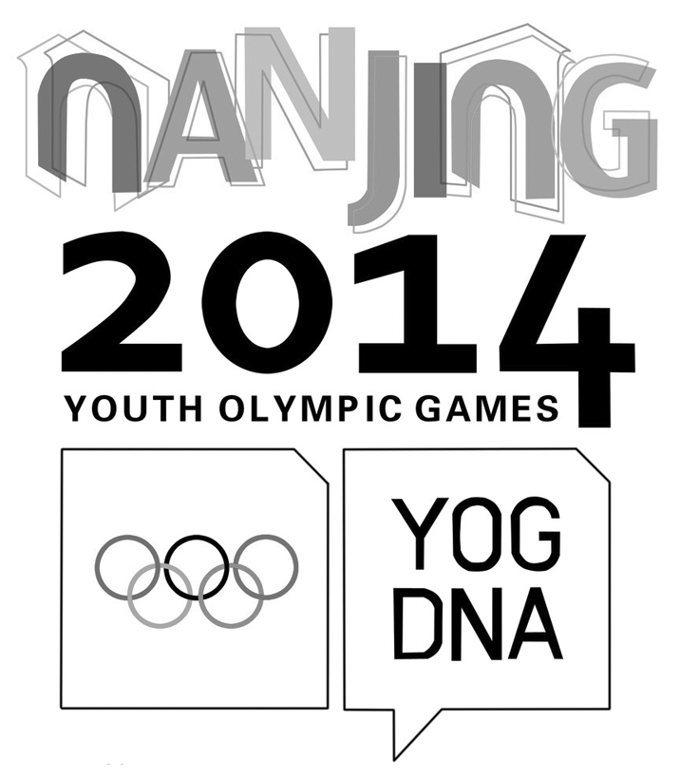
青奥会会徽图形由三部分组成，以青奥会英文名称(YOUTH OLYMPIC GAMES)及视觉标志 (五环及“YOG DNA”字样)为基础，(1)____________，以色彩鲜艳的线条和色块将南京明城墙城门和江南民居轮廓进行艺术组合，勾勒出英文“NANJING”字样，寓意欢迎、交流的青春之门，象征欢聚、健康的青奥之家。会徽充分表达了南京(2)______________的美好愿望。
答：(1)________________________________________________
(2)____________________________________________________

答案：
第一组：
1． B
2． B
3． D
4． (1)“你社”改为“贵社”；(2)“百忙的工作之余”应删去“在百忙的”；(3)“大作”改为“作品”；(4)“锦上添花”改为“斧正”；(5)“感激涕零”改为“感激不尽”。
5．善良是一把在风雨中撑开的雨伞，使凄冷无助的人感到人间的温情；
善良是一盏在黑暗中点亮的明灯，使忧郁孤独的人充满光明的希望；
善良是一扇在末路中开启的大门，使走投无路的人获得新生的希望。
第二组
1． A
2． C
3． B
4．在国际大体联的大力支持下，经过了一千多个日夜的精心筹备，旨在推动大学生体育运动在中国和世界的发展和普及的第26届夏季世界大学生运动会于2011年8月12日在深圳隆重开幕。
5．耒阳拆除金山服装城违章建筑
第三组
1．C
2． D
3．C
4． (1)居民受教育程度明显提升。(答“人口素质明显提高”也正确)
(2)全面普及九年义务教育、大力发展高等教育、扫除青壮年文盲。
5． (1)以举办年份数字“2014”为构图过渡
(2)敞开胸怀欢迎各国青年，与世界友好交流，成为青年欢乐之城(意思答对即可)

中学语文在线－

